Учитель: Михайлова О.А.
Учебный предмет: Математика
Учебник: учебник для специальных (коррекционных) образовательных учреждений VIII вида рекомендованного Министерством образования и науки РФ, М.Н. Перова и Г.М. Капустина, 2014г.
Раздел: «Тысяча»
Тема урока «Сложение и вычитание круглых сотен и десятков»
Цели :
Образовательная: познакомить с правилом сложения и вычитания круглых сотен, научить пользоваться данным правилом при решении примеров.
Развивающая: способствовать развитию мыслительных операций, связной речи учащихся, восприятия и наблюдательности.
Воспитательная: воспитывать мотивацию к учебе;
Задачи:
Образовательные:
- закреплять знания и умения по нумерации в пределах 1000;
- формировать умение решать задачи с элементами самоконтроля и самоанализа;
Развивающие
- развивать зрительную и слуховую память, внимание, мышление учащихся
- развивать аналитико – синтетическую деятельность учащихся в процессе работы над задачей
- способствовать овладению приемами самоконтроля
Воспитательные
- расширять знания детей об окружающем мире
- способствовать сохранению здоровья учащихся
Описание исходного уровня знаний, умений и навыков учащихся.
Учащиеся знают:
- нумерацию в пределах 1000
- смысл арифметических действий
- частично табличное умножение
- алгоритм сложения и вычитания чисел в пределах 1000 с переходом через разряд.
Учащиеся умеют:
- выполнять устное и письменное сложение и вычитание чисел в пределах 1000
- выполнять устное умножение в пределах 1000
- умеют решать задачи на уменьшение и увеличение числа на несколько единиц, в несколько раз, в два действия после предварительного разбора.

Тип урока – изучение нового материала
Оборудование : компьютер, мультимедийный аппарат, презентация.

Ход урока:
1. Организационный момент. Психологический настрой: здоровьесберегающая технология
Прозвенел уже звонок.
Начинаем наш урок.
Все на месте, всё в порядке.
Книга, ручка и тетрадка.
Карандаш, линейка тут?
Все готово, знанья ждут!
Желаю вам успехов!
-Вы готовы к уроку? И так мы начинаем:
-Какое сегодня число? Какой день недели? Какое время года?
-Какой сейчас урок?
-Что мы будем делать на уроке математике? (Будем считать, решать задачу и примеры).
- Ребята, вы любите приключения?
Сегодня у нас необычный урок. Урок – путешествие по сказке. Это путешествие поможет нам учиться складывать и вычитать круглые сотни.
2. Устный счет.
-Чтобы узнать как называется сказка, вам нужно прочитать числа и расположить их в порядке возрастания.
100, 341, 270, 91, 824, 999, 501, 31, 12, 1 000
И Е Л С Е Д Б У Г И
-Правильно, «Гуси- лебеди».
Какое число пропущено?
20,40,60, 80, 100, 120,…., 160,180.
Какое число следует за числом 369?
Перед числом 440 находится число…
Сколько сотен в числе 376?
- Назовите главных героев сказки?
- Ребята, что же произошло с детьми?
-Поможем Маше выручить братца.
3. Изучение нового материала.
-Пёрышко от гусей, на нём написано: « Изучите новую тему»
-Запишем в тетрадь дату и тему урока.
1ед. + 1ед. = 2ед. 1 + 1 = 2
1 дес. + 1 дес. = 2 дес. 10 + 10 = 20
1сот. + 1 сот. = 2 сот. 100 + 100 =200
4ед. – 3ед. = 1ед 4 – 3 =1
4дес. – 3дес. = 1дес. 40- 30 =10
4сот. – 3сот. = 1сот. 400 – 300 =100
-Сложение и вычитание круглых сотен происходит также как сложение и вычитание круглых десятков и единиц.
4. Первичное закрепление изученного.
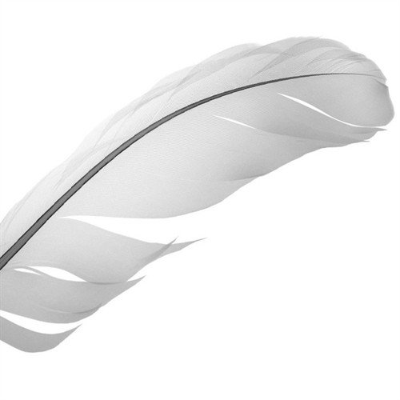
А вот и другие пёрышки, а на них примеры .Решите.
20 + 70 400 + 200
40 + 10 300 + 500
50 - 30 500 - 400
Кто первый встретился у нас на пути? ( Печка)
5. Решение задачи
А чтобы печка нам сказала, куда гуси полетели, надо решить задачу.
№ 112 стр. 54
Прочитайте задачу.
О чём речь идёт в задаче?
Сколько книг продал магазин в первый день? (100)
Сколько книг продал магазин во второй день? ( на 200 книг больше)
Какой главный вопрос задачи?
Запишем краткое условие задачи и решим.
6. Физминутка.
7. Решение примеров.
На нашем пути яблонька. Ребята, многие яблоки уже созрели и яблоньке тяжело их держать. Давайте поможем ей и стряхнём яблоки. Для этого надо решить примеры.
100 + 200 + 400
300 + 400 + 300
(100 + 500) - 200
Решили примеры, идём дальше. Кого встречаем?
8. Самостоятельная работа.
На нашем пути речка, проложим мост, а для этого надо самостоятельно решить примеры, у каждого свои.
200 + 600= 800 + 200=
700 - 300= 500 – 400=

9. Сравните не вычисляя.
А вот избушка, в ней живёт Баба-яга. Она отпустит Ваню, если мы правильно сравним.
100 + 100 … 300 + 200 -100
300 + 200 … 300 – 200+400
600 - 400 … 500 – 100 - 300

10.Домашнее задание
№ 117 стр. 55( 1 группа )
№ 117 стр. 55 1 столбик (2 группа)
выполнить задания на карточках (3 группа)
100 + 20
200 + 80
50 + 40
№ 114 стр 55. (1 столбик) Решить примеры по образцу ( 4 группа)
12. Итог урока
-Какие числа называем круглыми сотнями и десятками?
– К какому классу они относятся?
– Какое арифметическое действие следует выполнять, чтобы найти сумму чисел; разность чисел?
– Каким арифметическим действием проверяем сложение; вычитание?

– Как складываем круглые сотни и десятки?

13.Комментирование оценок

